السنة الخامسة ابتدائي  فرض منزلي في  مادة النشاط العلمي  2019|2020  الاسم الكامل: ............................................  النقطة النهائية:................................. |  | 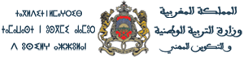  الأكاديمية الجهوية للتربية والتكوين  جهة طنجة تطوان الحسيمة  المديرية الإقليمية طنجة أصيلة  الأستاذة: بشرى الداودي

- أملئ الفراغ بما يناسب: (1.5ن)
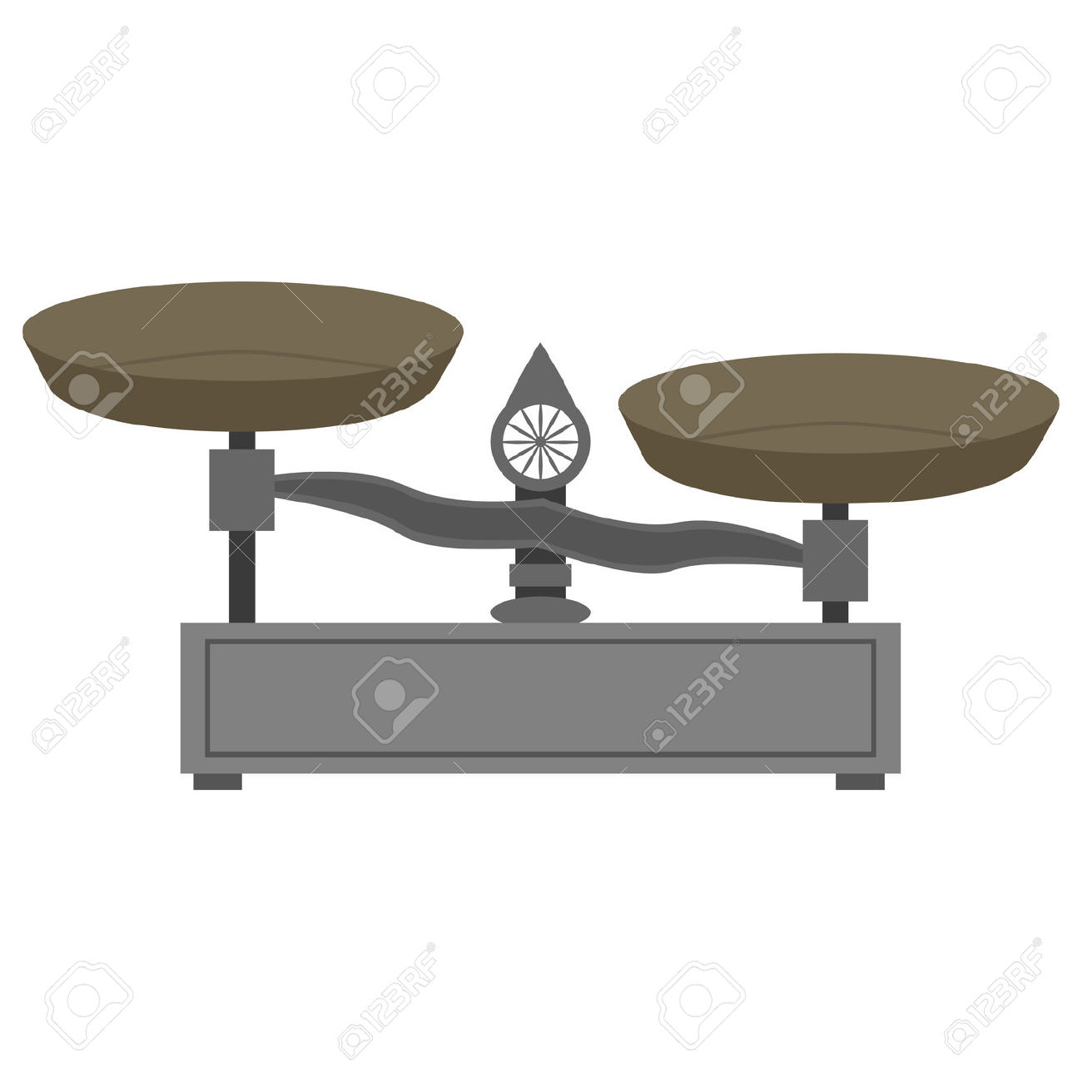

- لاحظ الصور جيدا ثم حدد نوع كل ميزان: (1.5ن)
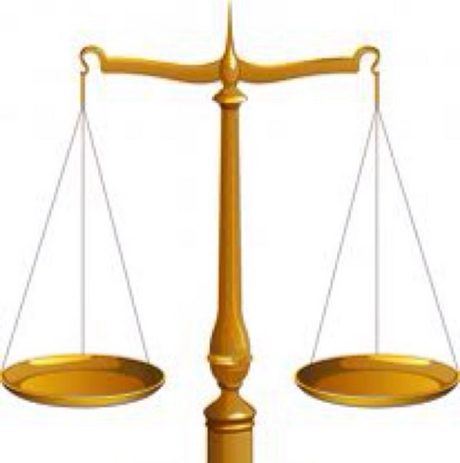
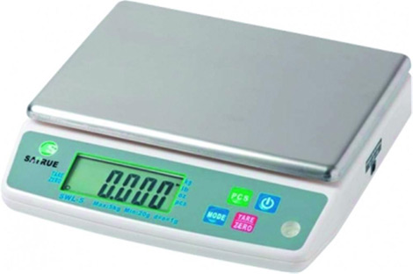
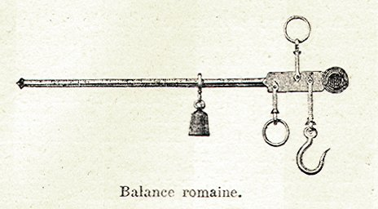

....................... ........................... ...............................
- أكتب أسماء المفاصل المحددة بالنقط في الصورة من الأعلى إلى الأسفل: (2ن)
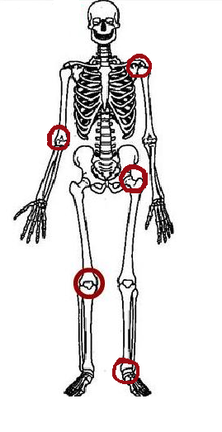
-................................................................................................
-................................................................................................
-................................................................................................
-................................................................................................
-................................................................................................

- ما هو الدور الذي تلعبه المفاصل في جسم الإنسان: (1.5ن)
.............................................................................................................................................
........................................................................................................................................

- تمتل الصورة لاعب قوة في محاولة لرمي الرمح لاحظ الصورة جيدا ثم حدد المفاصل التي في حالة حركة: (1.5ن)
.......................................................................................................
....................................................................................................... 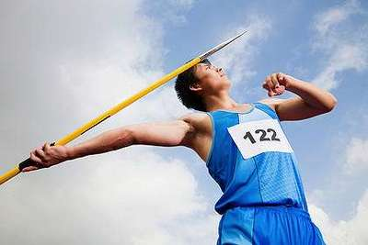
.......................................................................................................

- تمتل الصورتين حركتي المشي والجري: (2ن)

الصورة 1 الصورة 2
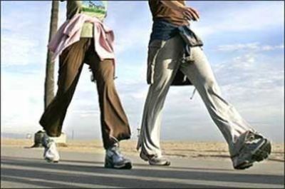
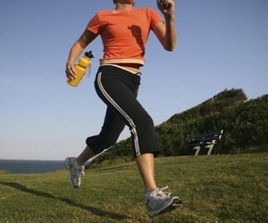

.............................................. ............................................

- تعرف على نوع الحركة التي تمتلها كل صورة واكتب اسمها في الخانة المناسبة.
- قارن المسافة الفاصلة بين القدمين في كل صورة.
........................................................................................................................................
........................................................................................................................................
- حدد وضعية القدمين بالنسبة للأرض في كل حالة.
........................................................................................................................................
........................................................................................................................................

